Direkcija za elektronsku upravu, Ministarstvo državne uprave i lokalne samouprave

Smernice za upotrebu društvenih mreža u organima državne uprave, autonomne pokrajine i jedinica lokalne samouprave

Beograd 2015

Smernice za upotrebu društvenih mreža u organima državne uprave, autonomne pokrajine i jedinica lokalne samoupravesu izrađene su sa ciljem da cela javna uprava počne da komunicira sa javnošću na brz, dvosmeran i transparentan način.
Autor:
Marija Laganin, Direkcija za elektrosnku upravu, Ministasrtvo državne uprave i lokalne samouprave,
Marija Veličković, New Media Team,
Marko Marković, TagMedia.

U saradnji sa:
Ivana Đurić, SEIO,
Gordana Bekčić Pješić, Kancelarija za saradnju sa civilnim društvom,
mr Nikolina Milatović Popović, Ministarstvo spoljnih poslova – Uprava za saradnju sa dijasporom i Srbima u regionu,
Jelena Parezanović, Ministarstvo državne uprave i lokalne samouprave,

Sadržaj:
- Uvod Str. 4
- Zašto koristiti društvene mreže? Str.5
- Koje su prednosti komunikacije na društvenim mrežama? Str.9
- Kako biti uspešan u komunikaciji na društvenim mrežama? Str.9
- Kako do dobrih postova? Str.11
- Koje društvene mreže postoje i čemu služe? Str.12
- Facebook Str.13
7.1 Nekoliko lakih koraka do korporativnog naloga; Str.14
7.2 Oglašavanje na Facebook – u – brzi i vidljivi rezultati; Str.15
7.3 Tipovi objava; Str.15
7.4 Napravite album sa slikama; Str.16
7.5 Kreiranje video objave; Str.16
7.6 Kako podeliti link ka drugom sajtu; Str.18
7.7 Pravljenje događaja; Str.18
7.8 Obeležavanje bitnih datuma; Str.19
7.9 Dodatne opcije pri postovanju; Str.19
7.10 Ograničenje vidljivosti posta; Str.20
7.11 Statistika strane; Str. 21
7.12. EKSKLUZIVA Str.21
7.13. NALOZI DRŽAVNIH FUNKCIONERA Str.21
- Twitter Str.21
Ključni pojmovi: Str.21
8.1 Tweet; Str.21
8.2 Fololower; Str.22
8.3 Timeline; Str.22
8.4 Mention; Str.22
8.5 Retweet; Str.23
8.6 Hashtag; Str.23
8.7 Linkovi; Str.23
8.8 Saveti. Str.23
- Instagram Str.24
9.1 Saveti za promociju na Instagramu. Str.25
- Youtube Str.26
10.1 Napravite plan objava videa; Str.27
10.2 Kreiranje YouTube kanala; Str.27
10.3 Postavljanje i optimizacija videa na YouTube; Str.27
10.4 Promovišite svoj video. Str.27
- Monitoring Str.28
- Krizne komunikacije Str.28
- Etika društvenih mreža Str.29
- Ministarstva koja su dobar primer vođenja naloga na dr. mrežama Str.29
- Zaključak Str.32

1. UVOD

Organi državne uprave, teritorijalne autonomije i jedinice lokalne samouprave, na dalje: javna uprava, servis je građana i privrede, i u cilju redovnog, brzog i transparentnog informisanja javnosti o radu javne uprave i institucija samostalno, trebalo bi da kreira interaktivnu i proaktivnu komunikaciju na društvenim mrežama.

Glavne karakteristike društvenih mreža je da su najefikasniji i najbrži izvor informacija, da su transparentne, uvek dostupne, besplatne, javne, dinamične, multimedijalne, a obezbeđuju neophodnu dvosmernu komunikaciju. Kada bi većina državnih organa koristila društvene mreže kao alat za komunikaciju sa građanima i za njihovo informisanje, to bi nesumnjivo dovelo do većeg poverenja u rad države. Nema sumnje da brzo, istinito i kontinuirano informisanje građana dovodi do povećanja poverenja, što stvara pozitivan stav prema državnom organu koji se na dobar način predstavlja i komunicira sa građanima na društvenim mrežama.

Većina građana koja koristi pametne (smart) telefone veliki deo vremena pretražuje Fejsbuk, Twiter, Instagram sadržine neke druge popularne društvene mreže. Po istraživanju Republičke agencije za elektronske komunikacije prodato je toliko telefona i sim kartica da iz toga može da se zaključi da svaki stanovnik Srbije ima po dva mobilna telefona.

Jasno je da je internet postao naša svakodnevica i realnost. Činjenica je da se danas gotovo sve može pronaći na Internetu i da se komunikacija gotovo preselila na ovaj moćni medij.

Zbog toga je najlogičniji korak da o rezultatima i novim planovima svoje institucije govorite tamo gde ste sigurni da će vas najviše ljudi čuti – na nekoj od najpopularnijih društvenih mreža današnjice.

Čak iako su vaša ciljna grupa nešto stariji sugrađani – ne brinite! Vreme u kojem je internet bio privilegija samo mladih i obrazovanih ljudi je davno za nama. Online je danas svakodnevica i osnovni izvor informisanja građana. Više od 50% populacije starosti preko 30 godina se nalazi na internetu. Najbrže rastuća grupa korisnika Facebooka, prošle godine su bile žene od 55-65 godina.

Nakon sprovedene analize prisustva ministarstava Republike Srbije na društvenim mrežama je ustanovljeno da 62% od ukupnog broja Ministarstava ima barem 1 nalog na društvenim mrežama. Ukupno 10 Ministarstava koristi društvene mreže.

Najviše se koristi Facebook (8 zvaničnih Facebook stranica), zatim Twitter (6 naloga), YouTube (4 naloga) i Instagram (2 profila).

- ZAŠTO KORISTITI DRUŠTVENE MREŽE?

Čak i danas postoje državne institucije koje odbijaju da otvore veb sajt, Fejsbuk ili Tviter nalog, ali to ne znači da se o njima već ne govori i da one već nisu tema na internetu i društvenim mrežama.

Koliko su internet i društvene mreže moćan alat za komunikaciju, najbolje govori sledeća statistika - radiju je trebalo 38 godina da bi dostigao 50 miliona korisnika, TV-u 13 godina, internetu četiri, a Ipod-u tri godine. Fejsbuk je dostigao 200 miliona korisnika za manje od godinu dana.

Internet korisnici u Srbiji društvene mreže mnogo više koriste u privatne (98%), nego u
poslovne svrhe (17%). To znači da u našoj zemlji i dalje postoji veliki broj ljudi koji vreme provedeno na internetu provodi u potrazi za zanimljivim i korisnim informacijama.

Jasno je da je ogromna većina korisnika društvenih mreža, zapravo svi punoletni, ujedno i ciljna grupa za komunikaciju državnih institucija.Kreiranjem interesantnog i korisnog sadržaja za društvene mreža, državne uprave i lokalne samouprave imaju priliku da privuku pažnju korisnika interneta i uključe ih u proces informisanja i komunikacije.

Na ovaj način, institucije grade bazu stalnih pratilaca i posetilaca njihovih internet naloga – i postaju svojevrstan izvor informisanja, čime preuzimaju primat i kontrolu u komunikaciji.

Još jedna važna stavka pri odluci o otvaranju online naloga jeste mogućnost koja se odnosi na izgradnju uzajamnog odnosa poverenja između državnih institucija i korisnika interneta. Mi smo tu zbog građana!

Pravovremena, jasna i direktna komunikacija, kod građana će pojačati utisak efikasnog i transparentnog rada državne institucije. Sa druge strane, izbegavanje uobičajene stručne terminologije koja je ponekad nerazumljiva za građane i korišćenje jednostavnog i svakodnevnog jezika, približiće državne institucije korisnicima interneta i pomoći će pri učvršćivanju odnosa poverenja i razumevanja.

Jedna od brojnih prednosti društvenih mreža sastoji se iz toga da kada želite nešto da predložite javnosti, a niste sigurni kako će ona na to reagovati, predlog prvo možete da iskomunicirate na društvenim mrežama. Time dobijate nekoliko stvari - prvenstveno dozvoljavate ljudima koji se razumeju u delokrug rada vašeg državnog organa da direktno učestvuju u stvaranju nečeg novog, dobijate mogućnost da vidite i čujete šta je to što građanima i privredi treba. Kako je posao države da građanima i privredi pomogne i obezbedi neometani rad, na društvenim mrežama možete da sagledate šta je sve potrebno izmeniti da biste građanima olakšali svakodnevno poslovanje.

Ne zaboravite da ukoliko građanin koji vas aktivno prati na društvenim mrežama stvori pozitivno mišljenje o vašem državnom organu i onome što svakodnevno objavljujete, on će to proširiti među svojim prijateljima i poznanicima, što se naziva Word of Mouth Marketing ili Buzz Marketing ili jednostavno Buzz.

Korisnici danas vole kada mogu javno da se izraze i kada postoji neko ko će ih saslušati, što u slučaju reklamiranja na televiziji nije bilo moguće. Izostankom s društvenih mreža rizikujete da ne predstavite javnosti sve lepe stvari koje vaš državni organ radi za društvo, jer mogućnosti koje vam pružaju društvene mreže, vam ne može pružiti ni jedan drugi mediji. Takođe, nećete znati šta javnost priča o vama online, i nećete biti u prilici da komunicirate sa ciljanom publikom i utičete na vaš imidž.

Važno je imati na umu da kada je reč o prisutnosti državnih organa – opština, uprava i samouprava na društvenim mrežama u fokusu nije prodaja proizvoda ili usluga, već reputacija. Dakle, ukoliko želite da saznate šta ljudi misle o radu vaše institucije i želite da utičete na njihovo mišljenje – morate biti tamo gde su građani i gde je izvor svih informacija, morate biti online i morate dati građanima ono što njih interesuje. Internet je takvo okruženje gde se skoro ništa ne može sakriti. Svaki pojedinac na internetu je medij sam za sebe i ima svoju publiku, kolika god ona bila. Stoga, rizik otvaranja u online-u je taj što svaki pojedinac može izneti informacije koje su u vezi sa Upravom, a njihovo objavljivanje ne može biti kontrolisano od strane Uprave.

Kada jednom otvorite nalog na jednoj ili više društvenih mreža, posmatrajte ga kao alat, uz pomoć kog ćete promovisati odličan posao koji radite, poboljšati transparentnost i efikasnost, i uz pomoć kog ćete izgraditi dugoročne i kvalitetne odnose sa svojom publikom.

Evo nekih zanimljivih podataka Republičkog zavoda za statistiku za 2015. godinu:

Uređaji u domaćinstvima :
90,3% domaćinstava poseduje mobilni telefon,
64,4% domaćinstava poseduje računar,
63,8% domaćinstava poseduje internet priključak,
51,3% domaćinstava koja imaju internet priključak koriste DSL (ADSL), a rezultati istraživanja pokazuju da svega 0,3% domaćinstava ima dajl-ap

Pojedinci: upotreba računara
Broj korisnika računara povećao se za 1,0% u odnosu na 2014. godinu
Preko 3 550 000 lica koristilo je računar u poslednja tri meseca
Među korisnicima računara, 56,6% ima srednje obrazovanje, 21,8% korisnika niže od srednjeg obrazovanja, a 21,6% visoko i više obrazovanje. Čak 28,7% lica nikada nije koristilo računar.
Preko 2 890 000 lica koristi računar svakog ili skoro svakog dana. U odnosu na 2014. godinu, broj lica koja su koristila računar svakog ili skoro svakog dana povećao se za nešto manje od 80 000.

Pojedinci: upotreba mobilnog telefona :
Preko 5 050 000 lica koristi mobilni telefon
Istraživanje je pokazalo da 91,4% stanovništva koristi mobilni telefon, dok je taj podatak za 2014. godinu iznosio 90,6%. U odnosu na 2014. godinu, broj lica koja su koristila mobilni telefon povećao se za nešto više od 50 000.

Pojedinci: upotreba interneta
Za 2,5% povećao se broj korisnika interneta u odnosu na 2014. godinu, za 10,9% u odnosu na 2013. godinu, a za 17,8% u odnosu na 2012. godinu.
ak 30,6% ispitanika nikad nije koristilo internet.
Udeo korisnika interneta (u poslednja tri meseca), prema nivou obrazovanja:
• 87,8% od lica s višim i visokim obrazovanjem;
• 78,2% od lica sa srednjim obrazovanjem;
• 38,2% od lica sa obrazovanjem nižim od srednjeg obrazovanja
97,4% internet populacije od 16 do 24 godine starosti ima nalog na društvenim mrežama (Fejsbuk,Tviter)

Javna uprava (e-government)
Istraživanje pokazuje da 27,8% ispitanika koristi internet usluge umesto da ostvaruje lične kontakte ili da posećuje javne ustanove ili organe administracije.
Preko 1 500 000 lica koristi elektronske servise javne uprave

- Za koju ste od sledećih usluga javne uprave koristili internet?
Dobijanje informacija sa veb sajtova institucija 38.9%
Preuzimanje (download) zvaničnih formulara 18,0%
Slanje popunjenih obrazaca 15,2%

Elektronsko poslovanje:
57,7% korisnika interneta nikada nije kupovalo/poručivalo robu ili usluge putem interneta.
Preko 1 220 000 lica kupovalo je ili poručivalo robu/usluge putem interneta u poslednjih godinu dana
U odnosu na 2014. godinu, broj lica koja su kupovala ili poručivala robu/usluge putem interneta povećao se za nešto više od 60 000.

Upotreba klaud (cloud) servisa:
Istraživanje je pokazalo da je 15,5% internet populacije koristilo klaud (cloud) servis za skladištenje ili razmenu podataka.

Bezbednost interneta
Na pitanje da li ste tokom poslednjih 12 meseci naišli na neki od problema vezanih sa bezbednošću prilikom upotrebe interneta, 33,6% korisnika interneta odgovorilo je da je imalo problema sa virusima ili drugim vrstama zaraza koji dovode do gubitka informacija ili vremena.

Trend rasta digitalnog tržišta i društvenih mreža je evidentan. Razvoj interneta je nezaustavljiv i sve više usmerava ljude ka novim medijima, o čemu najbolje govore sledeći podaci .

• globalni mobilni prenos podataka povećao se za 69% u 2014. godini;
• globalni mobilni prenos podataka je 2014. godine bio skoro 30 puta veći od ukupnog globalnog internet prenosa podataka 2000. godine;
• broj mobilnih uređaja s internet konekcijom premašio je ukupnu svetsku populaciju do 2014. godine, a procenjuje se da će do 2019. godine biće skoro 1.5 mobilnih uređaja po glavi stanovnika.

Broj korisnika društvenih mreža u Srbiji :

Facebook: 3.500.000
Twitter: 380.000
Instagram: 360.000
YouTube: 2.000.000

Najzad, kada govorimo o aktivnosti državnih organa na društvenim mrežama važno je imati na umu da bilo koji vid komunikacije, interne ili eksterne spada u oblast odnosa s javnosti (PR). Način obraćanja prema kolegama, građanima i javnosti, mora da bude takav da ostavi utisak da ste vi, kao institucija spremni da saslušate i uvažite svačije mišljenje.

Komunikacija na društvenim mrežama ima brojne prednosti, ali sa sobom nosi i određene rizike. Kako mi ne biramo građane koji će nas pratiti, neretko se dešava da se među njima nađu ne tako dobronamerni pratioci.

Neki od njih mogli bi iznova i iznova da postavljaju nezgodna pitanja, kritikuju rad državne institucije koju predstavljate ili jednostavno vređaju vašu instituciju i zaposlene u njoj.

Ukoliko vidite da neko od vaših pratilaca ne razume temu o kojoj govorite i insistira na nečemu, pokušajte na fin način da mu objasnite pravo stanje. Uvek pokušajte da izbegnete agresivni pristup i da na lep način, sagovorniku objasnite da ste tu da mu pomognete, i da će od vas dobiti brz i tačan odgovor.

Ukoliko vaš uporan, staložen i ljubazan pristup ne urodi plodom, i ukoliko vas neko kontinuirano vređa i uznemirava bez osnova i adekvatnih argumenata, uvek možete da ga blokirate – odnosno mu ukinete pristup vašem nalogu na društvenoj mreži.

Ovo je, svakako poslednji korak kojem bi trebalo da pribegnete, ali ako vam baš ništa drugo ne pođe za rukom, korisno je znati da i na ovaj način možete da se zaštitite.

- KOJE SU PREDNOSTI KOMUNIKACIJE NA DRUŠTVENIM MREŽAMA?

Prednosti korišćenja društvenih mreža su brojne, ali uglavnom se svode na mogućnost (koju možete, a ne morate iskoristiti) da promovišete svoj rad, povećate vidljivost i reputaciju svoje organizacije, kao i da izgradite i učvrstite odnos sa svojom publikom, odnosno online zajednicom.

Ukratko, ove prednosti se svode na :

- brzo i lako informisanje ciljne grupe o radu vaše organizacije,
- brzo i efikasno slanje servisnih informacija velikom broju građana,
- dvosmerna komunikacija (možete da saznate šta vaši korisnici misle i žele),
- relativno niski troškovi kampanje,
- brza povratna informacija,
- mogućnost da u kratkom roku otpočnete komunikaciju sa ciljanom publikom,
- mogućnost da izgradite dugoročan odnos poverenja sa velikim brojem građana,
- povećanje prepoznatljivost institucije (korisnici će se lakše upoznati sa radom vaše institucije, ukoliko ste prisutni na nekoliko društvenih mreža),
- usmena preporuka (u istraživanju časopisa Brend Strategy, 78% ispitanika izjavilo je da više veruje drugim ljudima nego bilo kojem mediju),
- kreiranje i provera ideja

- KAKO BITI USPEŠAN U KOMUNIKACIJI NA DRUŠTVENIM MREŽAMA?

Na stranici Entrepreneur navodi se 10 zakona dobre komunikacije na društvenim mrežama koje bi trebalo slediti, ukoliko želite da vaša kampanja bude uspešna.

Pravila su sledeća:

- Pravilo slušanja
Proučite o čemu pišu i čime se na društvenim mrežama bave ciljani korisnici vaše institucije, te naučite šta je njima bitno. Na taj način možete stvoriti sadržaj koji će vaši korisnici smatrati vrednim, bilo da su u pitanju servisne informacije o radu vaše institucije, interesovanje za neku od tema kojima se vaša institucija bavi ili učestale kritike na neki od segment rada.

2. Pravilo pažnje
Napravite strategiju komunikacije i fokusirajte se na ciljne grupe vaše institucije i trudite se da držite njihovu pažnju usmerenu na vas. Važno je da pre implementacije ovog pravila pravilno odredite koja je vaša ciljna grupa – da li su to pravnici, učitelji ili policajci ili neka druga ciljna grupa, uglavnom određena domenom rada vaše institucije.

3. Pravilo kvaliteta
Uvek je bolje imati kvalitetan nego kvantitativan sadržaj. Možete imati i 10.000 pratilaca, ali bez da oni ulaze u interakciju s vama. Zato je bolje imati i 1.000 online prijatelja, ali koji čitaju, dele i razgovaraju o vašem sadržaju. Pokrenite aktuelne teme, postavljajte pitanja i zaista se zainteresujte za mišljenje vaše publike o radu vaše institucije.

4. Pravilo strpljenja
Uspeh kampanje na društvenim mrežama ne događa se preko noći, već tome treba posvetiti neko vreme kako bi se postigli rezultati.

5. Pravilo mešanja
Ako objavljujete zanimljiv i kvalitetan sadržaj i usmereni ste na građenje veze sa vašom ciljanom grupom, ona će taj sadržaj dalje deliti na drugim društvenim mrežama. Na taj način, jača se prisutnost na pretraživačima. Vaša institucija će im se češće pokazivati u pretragama prilikom unosa ključnih reči.

6. Pravilo uticaja
Povežite se s uticajnim osobama u vašoj delatnosti koji imaju veliki broj pratilaca i čije se mišljenje poštuje. Primera radi, ako se vaša institucija bavi pravnim okvirima, povežite se sa najuticajnijim pravnicima. Povežite se s tim ljudima i izgradite partnerstvo sa njima, jer bi oni mogli da podele vaše sadržaje s vlastitim pratiocima, čime bi mogli da se nađete ispred jedne velike publike.

7. Pravilo vrednosti
Ako trošite vreme na društvenim mrežama samo kako bi ste promovisali svoju organizaciju, ljudi će prestati da vas slušaju. Pokušajte da napravite vesti tako da budu zanimljive javnosti. Ljudi sve manje čitaju a više vole da gledaju i dobiju samo činjenice u kratkim crtama. Pokušajte da vesti koje delite putem društvenih mreža napravite tako da budu u skladu sa trendovima na njima, trenutno je zanimljivo obaveštavanje putem Inforgrafika. Objavljujte servisne informacije u novim i interesantnim formama, ali i podatke o radu, finansijama … Budite transparentni i zanimljivi i rezultati neće izostati.

8. Pravilo priznanja
U stvarnom životu verovatno ne biste ignorisali osobu koja vam se obraća direktno licem u lice. Isti slučaj je i na društvenim mrežama. Razgovarajte sa svakim građaninom koji vam pristupi putem društvenih mreža, na pitanja iz domena rada vaše organizacije uvek odgovarajte brzo, taktično i iskreno.

9. Pravilo pristupačnosti
Nemojte objaviti jednom sadržaj, a potom nestati. Budite dostupni svojoj publici uvek i svugde, čak i ako to znači da morate stalno objavljivati sadržaj i učestvovati u razgovorima. Pratiocima neće biti problem da vas zamene s drugima ukoliko nestanete na nekoliko nedelja ili meseci.

10. Pravilo reciprociteta
Nemojte očekivati da neko deli vaš sadržaj i priča o vama dok vi to isto ne činite za njih. Dakle, posvetite vreme deljenju i interesovanju sadrža onih koji se interesuju za vas. To može biti vama srodna državna institucija ili pak neki ekspert iz branše.

- KAKO DO DOBRIH POSTOVA?

Postovanje na društvenim mrežama je ništa drugo do objavljivanje tekstualnog, foto, video ili druge vrste sadržaja, u zavisnosti od društvene mreže. Ono je ujedno i glavni alat za očuvanje odnosa sa starim i pridobijanje novih pratilaca na društvenim mrežama. Da bi postovi na nekom nalogu bili prilagođeni publici i da bi objavljivanje sadržaja bilo kvalitetno i svrsishodno, potrebno je ispoštovati niz preduslova.

Dakle, za postojanje jednog kvalitetnog naloga državne institucije, trebalo bi :

- obučiti jednog ili tim ljudi za rad na društvenim mrežama (podrazumeva se da oni već imaju temeljno znanje o instituciji koju će predstavljati na društvenim mrežama),
- odrediti jednog ili tim ljudi koji će se svakodnevno baviti društvenim nalozima institucije
- ukoliko se društvenim nalozima bavi više ljudi, među njima je potrebno jasno i nedvosmisleno podeliti zadatke – ko šta i kada radi na društvenim mrežama,
- napraviti pravilnik ponašanja na društvenim mrežama,
- napraviti precizan plan objava – za vođenje online naloga je važna doslednost, odnosno pravilan ritam objava. To znači da bi trebalo da se napravi jasan plan broja objava na nedeljnom nivou - dakle da se zna tačan dan i sat u nedelji kada se postuje, često će vam se desiti da ćete od svih tih postova koje ste pripremili objaviti samo pola, ali je dobro da imate spremne objave i fotografije za neki period kada nećete imati šta da objavljujete, a kako smo već napominjali, kontinuitet u objavjivanju vesti je važan.
- napraviti dobar sadržaj - objave bi trebalo da budu fokusirane na :
a) sadržaje koji donose direktnu korist građanima, odnosno publici (gde i kada mogu da se podignu dokumenti, prijave, rešenja, obrasci; kako doći do neke beneficije...),
b) sadržaje koji komuniciraju transparentnost u radu,
c) novosti, događaje, objave u medijima i na
d) servisne informacije koje se povremeno ponavljaju i usmeravaju građane, odnosno publiku direktno na sajt institucije (radno vreme, adresa, kontakti)
- izgraditi stil komunikacije koji bi trebalo da bude "opušteniji" na Fejsbuku i još manje formalan na Tviteru. Dakle, bez uobičajene terminologije, jasno i razumljivo.
- Adekvatno i pravovremeno reagovati na pitanja koja postavljaju građani, odnosno korisnici. Odgovori bi trebalo da budu konkretni i dati u što kraćem vremenskom roku. Ukoliko nemate odmah odgovor na postavljeno pitanje, važno je da građaninu date do znanja da ste primili poruku i da ćete mu poslati odgovor na pitanje čim ga saznate od nadležnih.

- KOJE DRUŠTVENE MREŽE POSTOJE I ČEMU SLUŽE?

Odabir i razumevanje pravila i funkcionisanja neke društvene mreže jedan su od najbitnijih faktora za uspešnu online komunikaciju. Iako se, gotovo svakoga dana na Internet nebu pojavi neka nova društvena mreža i dalje postoji svega nekoliko dominantnih sajtova u koje vredi ulagati vreme i napore.
U odabiru korišćenja društvenih mreža treba biti posebno obazriv. Ovde treba imati u vidu karakteristike svake mreže ponaosob. Facebook je najpopularnija društvena mreža i svi organi treba da imaju zvanične FB stranice. Twitter i Instagram su kod nas na drugoj i trećoj poziciji, s tim što je Instagram po angažovanju korisnika najzahvalnija mreža (za sada). Treba imati u vidu da sadržaj koji se plasira na svakoj mreži ponaosob treba da bude prilagođen specijalno za tu platformu. Stoga, ukoliko ne postoje resursi za kreiranje kvalitetnog sadržaja (na primer kvalitetnih videa za YouTube ili fotografija za Instagram), onda te platforme ne treba ni koristiti po svaku cenu.

O tome koje se mreže najčešće koriste i čemu služe, pogledajte u ilustraciji koja sledi.

Najbolji za: upućivanje korisnika na sadržaj; vidljivost linkova, jednostavno upućuje korisnike na druge stranice.
Takođe je pogodan za: deljenje fotografija sa Instagrama . Koristan za komuniciranje prema unapred predviđenom planu.
Korisnici: Fejsbuk ima najbrojniju publiku.
Rizici: negativni komentari su veoma vidljivi, a njihovo brisanje se smatra cenzurom.
Praćenje: otežano zbog podešavanja privatnosti, ali postoje tehničke mogućnosti za praćenje ove komunikacije.

Najbolji za: Promovisanje sadržaja i brzo stizanje do publike, izveštavanje sa događaja.
Takođe pogodan za: Angažovanje korisnika, odgovori na ad hoc pitanja, kao i na ona unapred pripremljena
Korisnici: potencijalno najbrojnija, ali je potreban napor da se pronađu zainteresovane strane
Rizici: lakoća upotrebe može da dovede do usputnih grešaka koje se lako šire online-om.
Praćenje: Odlične mogućnosti za praćenje.

Najbolji za: Postavljanje fotografija. Okuplja publiku iz celog sveta.
Takođe je pogodan za: Najbrže stiče novu publiku. Sadržaj se najbrže deli na drugim mrežama.
Korisnici: Društvena mreža sa najbrže rastućom publikom.
Rizici: Izgledaće kao da se trudite da ostavite utisak.
Praćenje: Nedovoljno podataka o korišćenju ove mreže.

Najbolji za: Mreža profesionalaca koji se interesuju za određene aspekte vašeg rada, često poslovne. Sve češća mreža za postavljanje sadržaja.
Takođe je pogodan za: Povezivanje sa uticajnim ljudima koji mogu da prenose poruke u vaše ime.
Korisnici: Ne brojna, ali profesionalna, te i uticajna.
Rizici: Čini se da profili institucija na ovoj mreži nemaju veliki značaj.
Praćenje: Pošto je u pitanju uža ciljna grupa, povratne informacije su ograničenog dometa.

Najbolji za: Najveći video plejer na planeti. Kvalitetan, pouzdan, lak za pretraživanje.
Takođe je pogodan za: Koncentrisanje video sadržaja prema temi.
Korisnici: Ogromna, ali se nije lako probiti kroz šumu sadržaja.
Rizici: Uz sve što korisnicima odvraća pažnju, može se desiti da ne dođete do ciljne grupe. Komentari ispod videa često nemaju veze sa sadržajem.
Praćenje : Veliki broj podataka otkriva ko su ciljani korisnici, što je veoma korisno.

- FACEBOOK - NAJBRŽI PUT DO CILJNE GRUPE

Facebook je najveća globalna društvena mreža koja u ovom trenutku broji više od 1.4 milijarde članova. Sa radom je počela 2004. godine i do danas je ostala besplatna i otvorena za sve koji žele da joj pristupe.

Fejsbuk je kreirao, danas legendarni, Mark Zakerberg dok je bio student na Univerzitetu Harvard. Prvobitno, članstvo na ovoj internet stranici bilo je dozvoljeno samo studentima sa Harvarda, da bi se kasnije proširilo na studente sa svih koledža koji su članovi „Ajvi lige“ (eng. Ivy League).

Posle nekog vremena, članstvo je omogućeno svim studentima i srednjoškolcima, a na kraju je omogućeno svim osobama starijim od 13 godina.

Fejsbuk je najpopularnija društvena mreža i u Srbiji sa više od 3.8 miliona aktivnih članova. Zbog toga se, kao jedna od najvećih prednosti ove društvene mreže često navodi upravo masovnost - veliki broj korisnika i veliki broj prilika za komunikaciju i građenje odnosa sa njima.

Ova društvena mreža najčešće se koristi u privatne i promotivne svrhe. Dakle, osim ličnih naloga, Fejsbuk broji ogroman broj korporativnih kompanijskih naloga, zatim naloga državnih organa, nevladinih organizacija, kao i naloga posvećenih glumcima, pevačima, bendovima i javnim ličnostima…

7.1 Nekoliko lakih koraka do korporativnog naloga
Kada jednom otvorite svoj privatni nalog (inače, neophodan za otvaranje korporativnog naloga) samo nekoliko lakih koraka deli vas od otvaranja Fejsbuk stranice (engl. page) posvećene korporaciji, instituciji državne uprave, bendu, knjizi…

Na stranici http://www.facebook.com/ u donjem desnom uglu kliknite na Napravi stranicu. Na slici ispod možete videti gde se nalazi ova opcija.
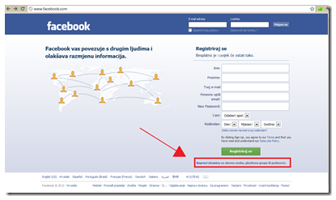

- Nakon što ste odabrali ovu opciju Fejsbuk vam nudi nekoliko sledećih kategorija:
- Lokalni posao ili mesto
- Kompanija, organizacija ili institucija (engl. Company, organization or institution)
- Trgovačka marka (brand) ili proizvod
- Izvođač, bend ili javna ličnost
- Zabava
- Svrha ili zajednica (engl. Cause or community)

Ovde ćete naravno izabrati onu kategoriju koja odgovara vašoj delatnosti, te ćete unutar izabrane kategorije odabrati potkategoriju (koja takođe odgovara delatnosti za koju otvarate stranicu) te dodeliti ime vašoj stranici. Kako to izgleda možete videti na slici ispod.
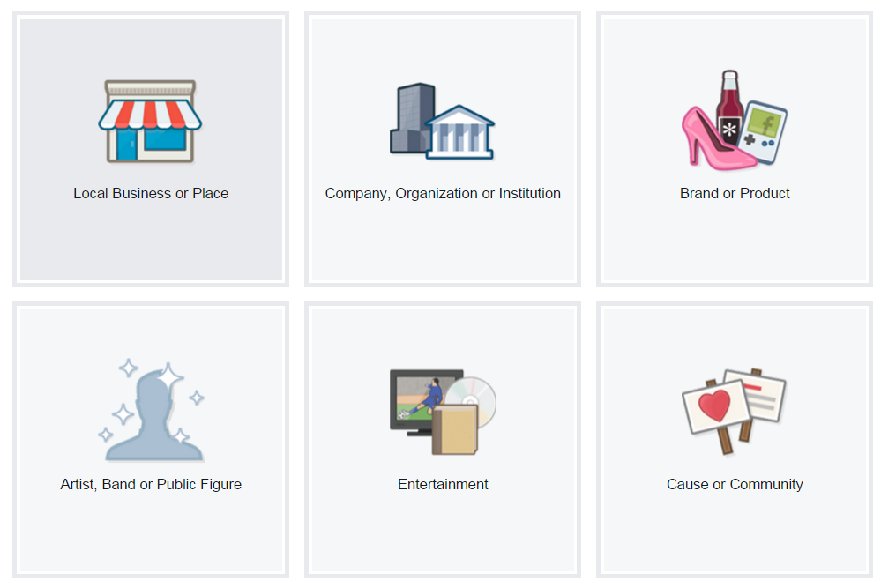

- Odabir naziva stranice je vaša slobodna volja, ali naravno, trebate voditi računa o tome da vas ciljana grupa što lakše prepozna. Odabir imena je zapravo logična stvar jer ćete stranicu nazvati prema nazivu vaše organizacije. Uz ime možete, ali ne morate dodati grad, opštinu ili neku ključnu reč koja će korisnicima ukazani na ono čime se bavite.

- Nakon što ste stranici dodelili ime, kliknite na opciju Započni. Sada će vas Fejsbuk pitati da li već imate svoj lični profil. Ako imate unosite svoje korisničko ime i lozinku, a ako nemate sada ga morate kreirati. Naime, profil vam je nužan da biste preko njega upravljali svojom stranicom.

7.2 Oglašavanje na Fejsbuku – brzi i vidljivi rezultati

Vlasnici korporativnih i promotivnih naloga takođe imaju i mogućnost oglašavanja uz vrlo konkretne rezultate – promovisanje postova, povećanje baze fanova, posete sajtu, pri čemu su rezultati merljivi – dobija se kompletan izveštaj o tome koliko je puta neki oglas prikazan, koliko ljudi je kliknulo na njega i ostvarilo neku interakciju. Oglašavanje na Fejsbuku i uopšte na internetu ima više smisla, barem u pogledu merljivosti, nego kampanje koje se odvijaju van interneta.

Sadržaj je ključni element na fan stranici i u svakodnevnoj interakciji sa zajednicom, odnosno neophodan katalizator te interakcije. Njime se zajednica podstiče na lajkovanje, komentarisanje i deljenje (share) poruka, kako bi se informacija o stranici širila dalje i brže među korisnicima Fejsbuka.

Fejsbuk stranica se, pored standardnih usluga i mogućnosti koje nudi može dodatno obogatiti sadržajem koji nije direktno vezan za državni organ koji se promoviše, već indirektno animira zainteresovane građane u cilju učvršćivanja lojalnosti, povećanja broja pratilaca i porasta interakcije.

7.3 Tipovi objava:

- status – post koji sadrži samo tekst
- image
- video
- link share
- offer
- event
- milestone

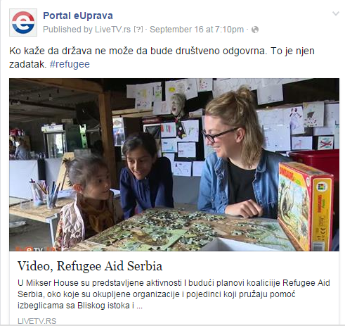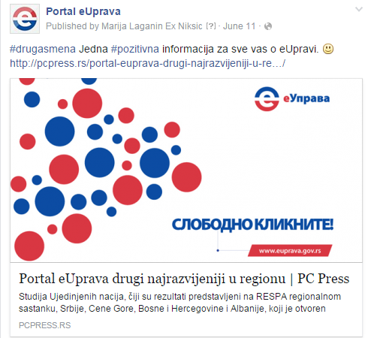

7.4 NAPRAVITE ALBUM SA SLIKAMA „CREATE PHOTO ALBUM“
Pri kreiranju foto albuma, korisnik ima opciju da unese naslov albuma, opis albuma, kao i lokaciju na kojoj su slike napravljene.
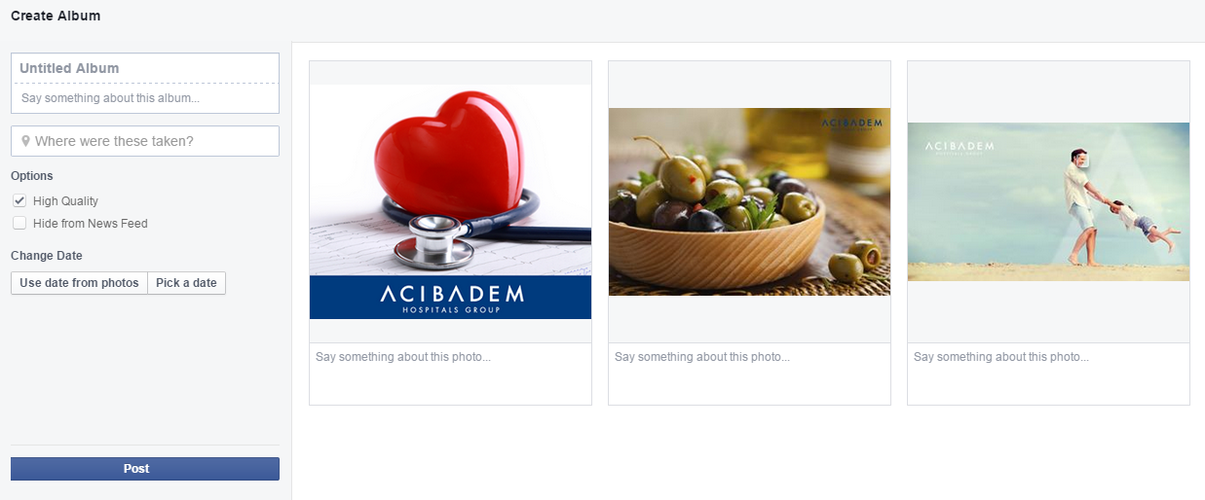

7.5 KREIRANJE VIDEO OBJAVE

Objava koja sadrži video, naziva se video-post. Pored videa u istoj objavi može biti i tekst koji prati video.

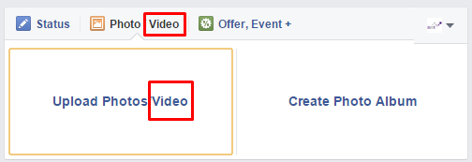

Nakon uploada videa, korisnik ima opciju da izabere sliku koja će stajati kao opis videa, kao i da ubaci tekstualni opis koji ide kao status.

Potrebno je sačekati neko vreme da Fejsbuk procesuira video, nakon čega korisnik dobija informaciju da li je video validan ili ne.

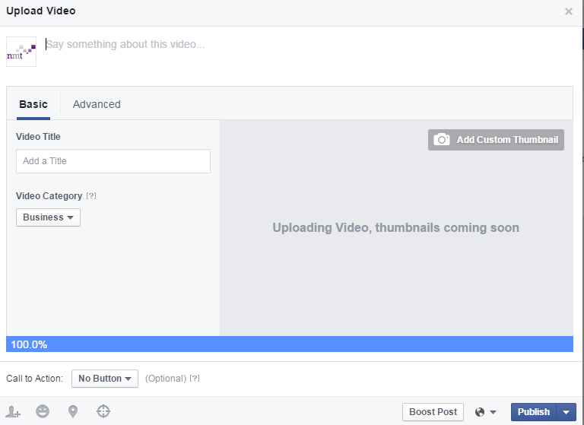

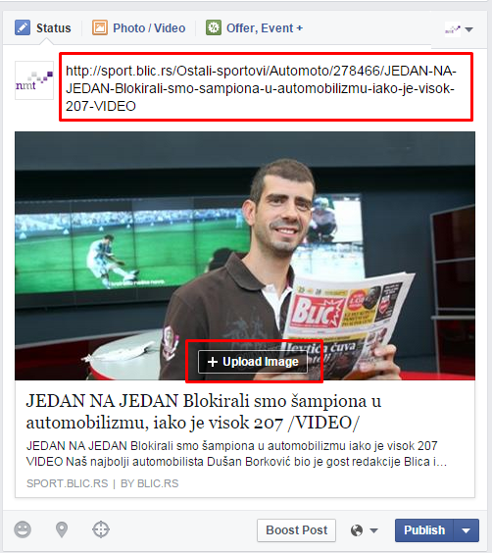
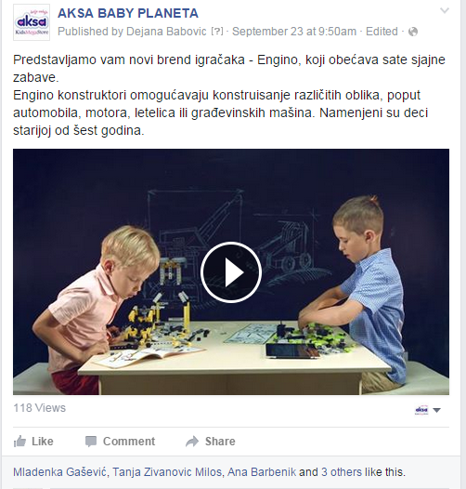

7.6 KAKO PODELITI LINK KA DRUGOM SAJTU?

Post koji sadrži link (veb adresu) koji vodi izvan Fejsbuka ka nekom drugom sajtu naziva se link share. Link se deli tako što se u polje za objavu upiše link koji vodi ka sajtu. Facebook nakon toga automatski izvuče, naslov, podnaslov, sliku kao i link ka sajtu. Nakon toga u polje gde stoji link, korisnik može ubaciti tekst, kao i zameniti sliku (+Upload Image)

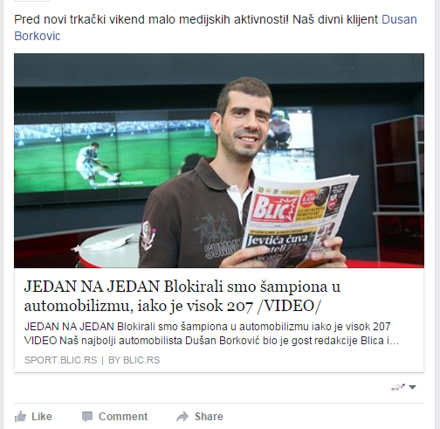
PRIMER : Ubacivanje linka (veb adrese) u prozor za statuse.

Krajnji rezultat: Link je očitan

7.7 PRAVLJENJE DOGAĐAJA – EVENT POST

Event post služi za kreiranje događaja, odnosno eventa. Od korisnika se traži da unese sliku, naziv događaja, lokaciju i vreme o održavanja.

Kao dodatnu opciju moguće je ubaciti još organizatora, link ka sajtu gde se uzimaju karte za događaj kao i opis samog događaja.

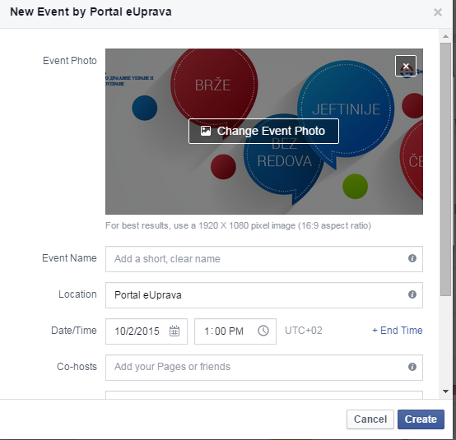
7.8 OBELEŽAVANJE BITNIH DATUMA - MILESTONE

Milestone postovi služe kako bi strana obeležila neki bitan datum iz svoje prošlosti (može se obeležiti početak rada firme, određeni broj pratilaca 10000, 20000 …)

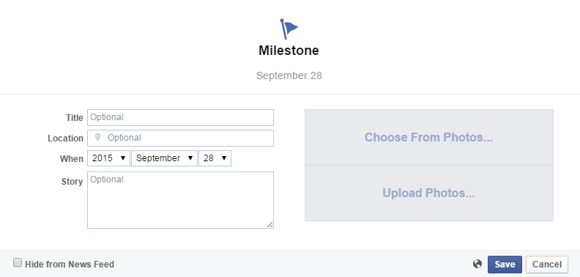

7.9 DODATNE OPCIJE PRI POSTOVANJU

Prilikom postovanja moguće je odrediti publiku kojoj će se objava prikazati (1), kao i vreme puštanja objave (2)

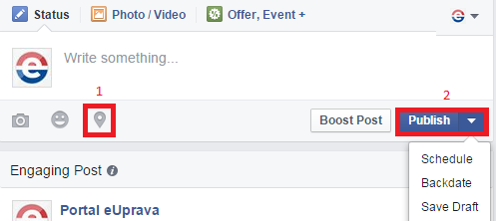

Ukoliko ne koristimo ni jednu od opcija za odabir (targetovanje) publike, post može videti bilo koji korisnik na Fejsbuku.

Korisnik post vidi preko svog newsfeed (stranice na kojoj se nalaze sve objave prijatelja i stranica koje korisnik prati) ili direktnim dolaskom na stranu.

Ako želimo da ograničimo vidljivost posta to možemo uraditi na dva načina:

7.10 OGRANIČAVANJE VIDLJIVOSTI POSTA

- Klikom na podešavamo prikaz posta u newsfeed korisnika. To znači da će post na stranici videti bilo koji korisnik Fejsbuka, dok će post u newsfeed moći da vide samo oni korisnici koje smo definisali parametrima:
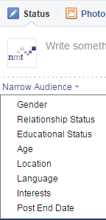

- Klikom na podešavamo prikaz posta na strani i u njuzfidu korisnika. To znači da će post na biti vidljiv kako na strani tako i u njuzfidu, samo onim korisnicima koje smo definisali parametrima:
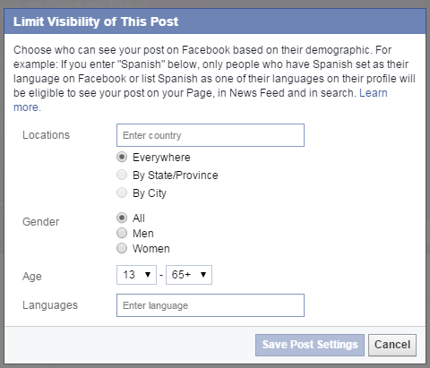
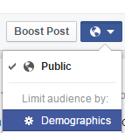

Primer: ako u opciji 1 selektujemo Gender: Men (Pol: Muškarci), post će se pojaviti samo u newsfeed muških korisnika, dok će na strani post biti vidiljiv i muškim i ženskim korisnicima. Ako u opciji 2 selektujemo Gender: Men post će biti vidljiv samo muškim korisnicima u njihovom newsfeed kao i na samoj strani.

7.11 STATISTIKA STRANE - INSIGHTS

Detaljni statistiku strane kao i postova možete videti klikom na link insights u meniju koji se nalazi na vrhu strane.

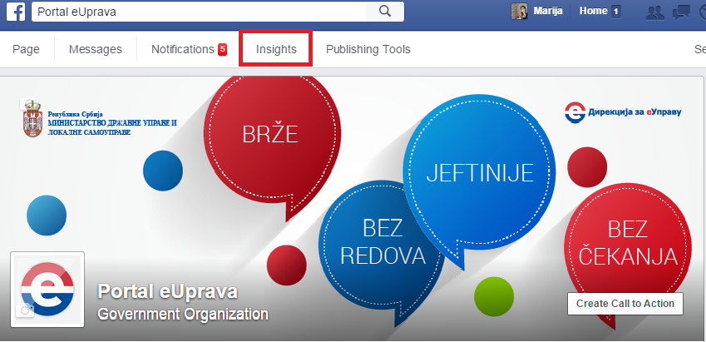

7.12. EKSKLUZIVA
Kako biste dobili veću posećenost na društvenim mrežama, možete obezbediti da određena ekskluzivna vest bude baš objavljena na nekom od vaših naloga na društvenim mrežama. Na taj način građani, a posebno mediji, navići će se i očekivaće da se neka vest pojavi na vašem nalogu. Ukoliko se odlučite za takav korak, nastavite praksu s vremena na vreme.

7.13. NALOZI DRŽAVNIH FUNKCIONERA
Pojavljivanje državnih funkcionera iz vaše institucije na Facebook-u u vidu poslovnih naloga su pokazatelj otvorenosti vaše institucije prema javnosti. Vreme vam neće dozvoliti da kontrolišete sve naloge, ali uz dobru saradnju i usaglašena pravila, cilj ćete ostvariti. Ovde svakako ne govorimo o privatnim nalozima pojedinaca. O tome ćete pročitati detaljnije u nastavku dokumenta.

7.14 VERIFIKACIJA STRANICE - (plavi znak pored imena stranice) potvrđuje autentičnost stranice/profila na društvenoj mreži i poželjna je za .

Na Fejsbuk društvenoj mreži moguće je uraditi verifikaciju stranice institucije na sledeći način:

Pre podnošenja zateva za verifikaciju neophodno je popuniti što više podataka u delu opisa stranice (About) kao i da stranica bude vezana za sajt same institucije.

Administrator stranice potrebno je da podnese zahtev za verifikaciju na sledećem linku (Fejsbuk zadržava pravo izmene linka):

https://www.facebook.com/help/contact/1448613808726619

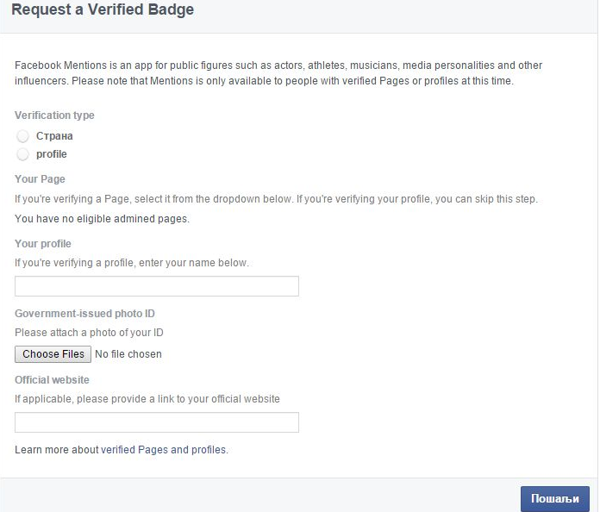

Zahtev se zove: Request a Verified Badge

Kao dokaz o verodostojnosti stranice organizacije, neophodno je da se priloži skenirano pismo institucije kojim se potvrđuje autentičnost stranice za koju se podnosi zahtev za verifikaciju, kao i da se navede osoba koja je zadužena za administraciju iste.

Nakon podnošenja zahteva potrebno je minimum 24 sata da se zahtev razmotri, obično to bude u roku od 48 sati. Fejsbuk će vas obavestiti mejlom o statusu vašeg zahteva kao i da li je verifikacija odobrena ili ne.

Nakon uspešne verifikacije pored naziva stranice pojaviće se plavi znak koji označava da je stranica verifikovana od strane Fejsbuka i da predstavlja autentičnu stranicu institucije koju predstavlja.

Ukoliko je reč o stranicama koje predstavljaju ličnosti odnosno funkionere onda se kao dokaz prilaže službeni dokument (pasoš, lična karta, ili pismo institucije)

NAPOMENA Svi dokazi koje priložite moraju biti na engleskom jeziku.

- TWITTER

Twitter je društvena mreža na kojoj se prevashodno objavljuju kratki statusi, dužine do 140 karaktera. Statusi koji se objavljuju se zovu Tvitovi.
Razlika između Facebook i Twitter statusa je što su statusi na Twitter-u javni, tj. dostupni svim vašim pratiocima. Zbog toga Twitter treba tretirati kao SMS poruku koju šaljete celom svetu.

Ključni pojmovi

8.1 Tweet (Tvit) je status dužine do 140 znakova, koji može biti u formi teksta, fotografije ili videa. Ograničenje u broju znakova zahteva da poruka koja se šalje bude kratka i jasna, tj. da sadržaj statusa bude konkretan.

8.2 Follower (Pratilac) je korisnik Twitter-a koji odluči da vaš nalog doda u listu naloga čije će objave pratiti. To praktično znači da vaše objave taj korisnik smatra korisnim ili zanimljivim iz ličnih ili privatnih razloga. Kada vas drugi korisnik „zaprati“ vaši tvitovi se pojavjuju na njegovom Timeline-u.

8.3 Timeline (Tajmlajn) je deo Twitter profila na kome se pojavljuju tvitovi onih naloga koje ste rešili da pratite. Tvitovi su hronološki poređani na tajmlajnu, tako da će vam uvek prvo izlaziti najskoriji, osim u dva slučaja: sponzorisani tvitovi i u sekciji „While you were off“, gde vam se prikazuju najpopularniji tvitovi u vremenskom periodu dok ste bili odsutni sa Tvitera.

8.4 Mention (Menšn) je tvit u kome se direktno obraćate drugom korisniku (nalogu). Taj tvit sadrži korisničko ime korisnika kome se obraćate i počinje znakom @.

Klikom na reply otvara se prozor za pisanje tvita u kome je već dodato ime korisnika kome želite da odgovorite.
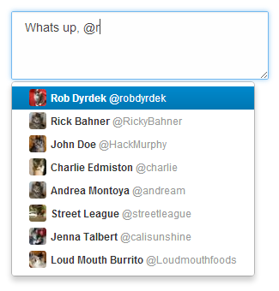
8.5 Retweet (Retvit) je ekvivalent opciji Share na Facebook-u. Ukoliko Vam se dopada tvit drugog korisnika ili želite da dodate kratak komentar na nečiji tvit, retvit (RT) predstavlja način ponavljanja tog tvita korisnicima koji nas prate.

Napomena: Prilikom retvitovanja, najbitnije je navesti autora originalnog tvita. Nenavođenje autora se smatra "pokušajem prisvajanja" i kršenjem Bon tona komunikacije na Internetu. Druga bitna stvar je - preneti tvit bez menjanja suštine. Iako tvit drugog korisnika može pretrpeti manje izmene, poruka i suština moraju ostati nepromenjeni.

8.6 Hashtag (haštag) - Haštag predstavlja ključnu reč u tvitu koja služi za grupisanje tvitova iste tematike, iz iste oblasti, iste teme itd. Haštag izgleda tako što ključna reč počinje specijalnim znakom #.
Klikom na haštag u nekom tvitu – otvara se nova stranica na kojoj su izlistani svi tvitovi koju u sebi sadrže taj haštag. Ovakvo povezivanje i grupisanje tvitova nudi mogućnost praćenja raznih tema od intersa, dešavanja, događaja kao i grupisanje vaših tvitova oko određene ključne reči. U Srbiji je Tviter zajednica već ustalila praksu da uz praćenje sadržaja na
tradicionalnim medijima svoje komentare i mišljenja plasira putem tvitova uz neke haštagove. Primer: haštag #upitnik za komentarisanje emisije “Upitnik” koja se ponedeljkom emituje na RTS-u.

8.7 Linkovi
Jedna od glavnih karakteristika Twittera je ubacivanje skraćenih linkova. Kako je dužina tvita ograničena na 140 znakova, linkovi koje biste stavili u tvit oduzimaju previše (dragocenih) karaktera. Zato se pribegava skraćivanju URL linkova uz pomoć servisa poput www.bit.ly

8.8. Ispitivanje mnjenja
Odnedavno Twitter je uveo i mogućnost ispitivanja javnosti po nekom pitanju. Postoje dve opcije odgovora, a upotreba ove opcije nije uopšte komplikovana. Otkucajte pitanje kao običan tvit, a kada kliknete na opciju Poll, pojaviće vam se mogućnost upisa dva odgovora.

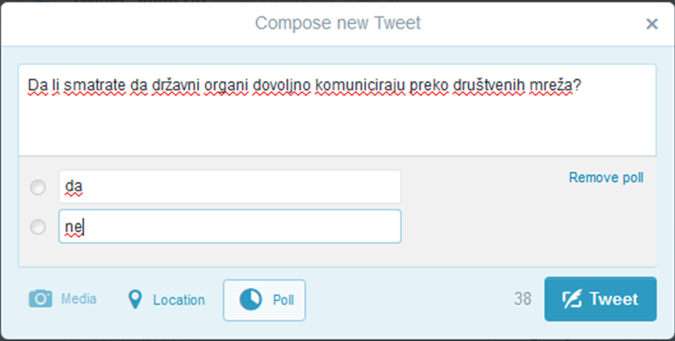

8.9 Saveti:

1. Predstavite se. Prva stvar koju treba uraditi nakon otvaranja naloga jeste postavljanje avatara i popunjavanje "About" podataka. Na taj način, svakome ko gleda vaš profil, pružate početne informacije o nalogu i kakve tvitove mogu da očekuju od vas.
2. Pazite na učestalost tvitova. Tviter je platforma na kojoj je najbitnije naći pravu meru. Kako u dozi informacija tako i u dinamici postavljanja statusa. Treba biti prisutan i komunikativan ali treba paziti na granice dobrog ukusa. Ne želite da zaslužite epitet navalentnog korisnika ili spamera.
3. Odaberite ciljnu grupu. Treba identifikovati korisnike koji su zainteresovani za teme, pitanja i probleme kojima želite da se bavite. To se uglavnom postiže “osluškivanjem”, praćenjem haštagova od interesa i ključnih reči i fraza.
4. Komunicirajte sa ciljnom grupom. Praćenje ljudi iz ciljne grupe omogućava vam da vidite njihova interesovanja, pitanja, sugestije... Povremeno uključivanje u razgovor doprinosi vidljivosti, rastu broja followera, većem efektu tvitova.
5. Budite dostupni. Vođenje zvaničnog naloga nije "posao od 9h do 17h". Dostupnost se ogleda u brzom reagovanju na pitanja/sugestije/kritike i eventualne promene okolnosti. Tu je dobra povezanost između osobe iza naloga i drugih segmenata organizacije od ključnog značaja.
6. Dodatni sadržaj. Bez obzira koliko dobro umeli da spakujete tweet u 140 karaktera, dodatni sadržaj u vidu linka ka tekstu/slici/video materijalu ipak tweetu dodaje na "težini". Zato, tamo gde je moguće i primereno, treba koristiti svaku priliku za linkovanje sadržaja na drugim servisima (medijski portali, Twitpic, YouTube, Vimeo...).
7. Nalozi funkcionera. U praksi se pokazalo da građani vole direktnu komunikaciju sa funkcionerom. Obično imaju osećaj da su između njih i funkcionera čitava „armija“ ljudi. Formiranjem posebnog naloga funkcionera pokazuje se ljudska strana političara, koja ponekad izostane u moru državnih obaveza i zvaničnih govora. Ukoliko funkcioner iz određenih razloga ne želi da otvori lični nalog, ne treba na tome ni insistirati jer bi se možda izazvao kontra-efekat.

- INSTAGRAM

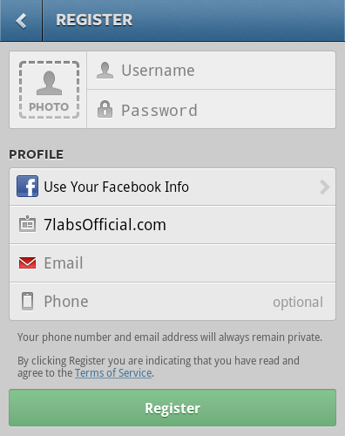
Instagram predstavlja mobilnu i web aplikaciju, koja je izuzetno popularna širom sveta, pretežno među mlađom populacijom. Instagram pre svega predstavlja društvenu mrežu za deljenje fotografija i kratkih video formi. Aplikacija je dostupna za Android i IOS korisnike. Nakon instalacije aplikacije na mobilnom telefonu potrebno je da kreirate nalog, odaberete svoje korisničko ime i šifru.

Glavni meni Instagrama sadrži pet donjih crta (opcija). Prva ikonica vodi vas na vaš Timeline (Tajmlajn), gde vam se prikazuje sadržaj koji objavljuju oni nalozi koje pratite na Instagramu. Druga ikona je Search i služi za pretragu. Pretraživanje Instagrama moguće je na nekoliko osnova: po najpopularnijim temama, pretraživanje naloga, hashtag-ova ili mesta sa kojih je sadržaj objavljen. Treća, centralna ikona služi za fotografisanje, dok četvrta predstavlja Notifikacije. Peta ikona vodi vas na vaš profil.

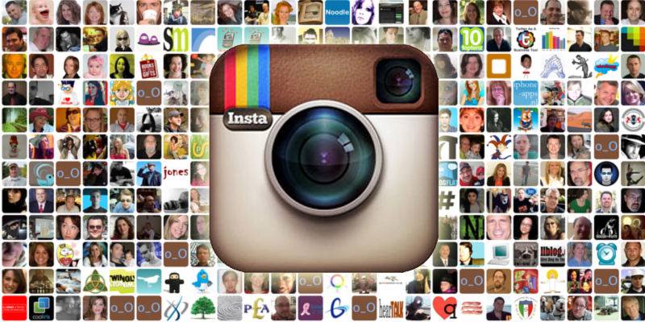

Prilikom postavljanja fotografija možete da tagujete druge naloge, slično kao na Facebook-u. Pri deljenju sadržaja nikako ne treba zaboraviti hashtag-ove, koji su na Instagramu jednako moćni kao i na Twitter-u.

9.1 Saveti za promociju na Instagramu:
- Real time – Instagram je real time mreža, kao i Twitter, što znači da sam po sebi forsira takav sadržaj koji je objavljen u realnom vremenu. U skladu sa tim na Instagramu treba koristiti realne fotografije, bez preterane „obrade“i dizajna
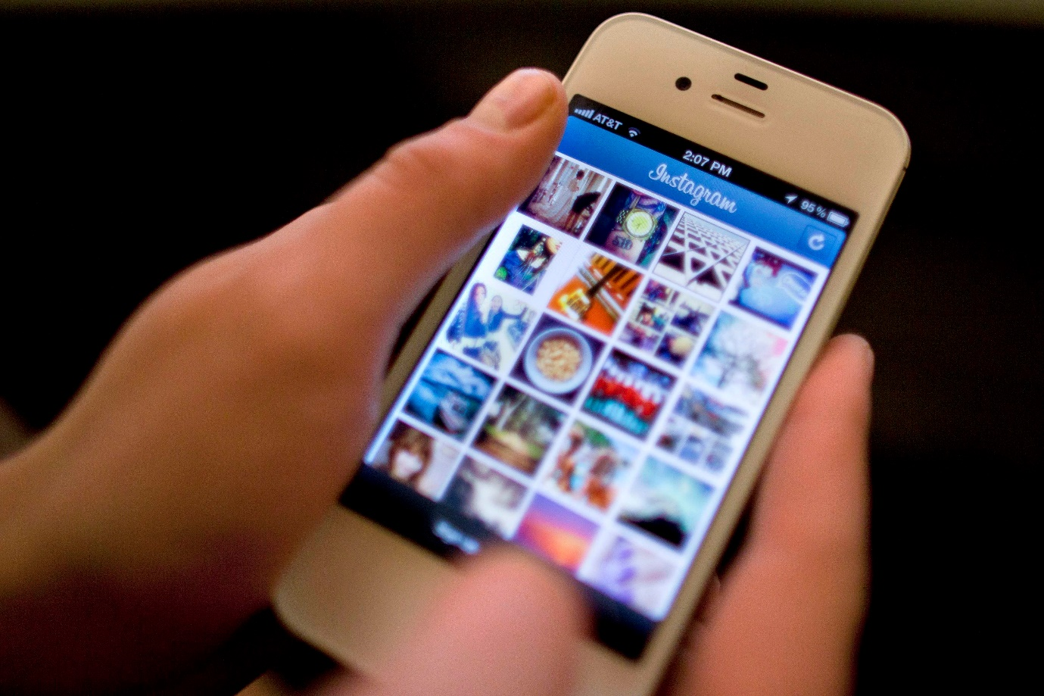
- Hashtag – Hashtag je na Instagramu izuzetno moćno oružje, zato vreme treba uložiti u istraživanje relevantnih hashtag-ova i treba ih koristiti u svim objavama, jer značajno povećavaju vidljivost vašeg posta.
- Korisnici – Od izuzetne važnosti na Instagramu je da se povežete sa pravom publikom, potencijalnim korisnicima, partnerima, konkurencijom i svakim ko je zainteresovan za sadržaj koji objavljujete. Potpuno je pogrešan pristup nasumičnog praćenja što više naloga ili praćenja samo najpopularnijih naloga.
- Sadržaj – Sadržaj je na Instagramu najvažniji kao i na svakoj drugoj mreži. Pre otvaranja naloga potrebno je detaljno pripremiti sadržaj koji će biti korišćen. Potrebno je da on bude kvalitetan, najbolje u vidu kvalitetnih fotografija, kao i da bude plasiran u kontinuitetu. Građani žele da vide da su političari obični ljudi i da prosto dele životne situacije kao i svi. Stoga, određene fotografije, video sadržaji koji ne mogu stati u saopštenje, izjavu i slično, a poput neformalnog dela prijema određene delegacije ili susreta sa građanima u kojim je bilo određenih emocija može biti postavljeno na Instagramu. Izuzetno je važno da se oko objavljivanja svih sadržaja obezbedi dogovor sa nadređenima.

- YOUTUBE
Video sadržaj je sastavni deo svake dobre strategije nastupa na društvenim mrežama i važan element u kreiranju digitalnog identiteta. Naučno je dokazano da ljudski mozak lakše i brže procesuira vizuelni sadržaj (pogotovo ako je to video) u odnosu na tekstualni.
Konkretno, mozak takve vizuelne informacije obrađuje 40.000 puta brže nego tekst. Takođe, 14% više pregleda na internetu imaju multimedijalni sadržaji, a čak 26% od ukupno 25 miliona korisnika pametnih telefona svakog dana gleda neki video sadržaj.
Komunikacija sa fanovima na YouTube-u kroz video sadržaj treba da bude koncipirana na sledećim nivoima:
- promotivni sadržaj,
- how to do sadržaj,
- animirani infografici.
Promotivni video sadržaj je sve što promoviše kompaniju i njene proizvode, odnosno usluge.
Osim promotivnih sadržaja, treba kreirati i one koji to nisu, i uz njihovu pomoć ponuditi korisniku rešenje njegovog problema. To su takozvani how to do (kako uraditi to) video klipovi, sa objašnjenjima. Na taj način se postojećim korisnicima daje dodatna vrednost, ali i privlače novi korisnici koji pretražuju Internet u potrazi za upravo takvim informacijama. Tako se na neposredan i nenametljiv način privlače novi korisnici i plasiraju im se one informacije koje želite da čuju.
Prvo što bi trebalo da uradite jeste da razmislite o strategiji za svoj You Tube sadržaj: koju temu će pokrivati vaš sadržaj, kako će ona biti predstavljena, kako će privući gledaoce, koliko često ćete objavljivati novi video, itd.
U ovoj fazi trebate imati sledeće stvari na umu:
- često ćete sa kvalitetnim poslovnim videom postići manje nego sa "autentičnim" materijalom. Drugim rečima, ne morate potrošiti mnogo novca da bi postigli uspeh na YouTube.
- razmislite o stvarima koje vi i vaši prijatelji, saradnici gledate na YouTube a posebno o onome što delite,
- vaš video bi treba ili da inspiriše pozitivne emocije, ili da reši konkretne probleme ljudi (tutorijali, recenzije, itd.)
- dobro se pokazala strategija čestog postavljanja kratkih videa. Izbegavajte duge uvode i logo vašeg brenda stavite na kraju, a ne na početku.

10.1 Napravite plan objavljivanja videa
Napravite plan objavljivanja novih videa. Od vitalnog je značaja da se držite svog rasporeda objavljivanja. Možete objavljivati jedan novi video nedeljno, čak i jedan novi video mesečno.
10.2 Kreiranje YouTube kanala
Na YouTube-u, vaš kanal je vaš dom, baš kao što su to vaši profili na Twitter-u ili Facebook-u. Kreirajte svoj YouTube kanal i na njega dodajte sve bitne informacije, a obavezno uključite i linkove ka sajtu i društvenim mrežama.
10.3 Postavljanje i optimizacija videa na YouTube
Proces otpremanje (upload) videa prilično je jednostavan. YouTube će vas voditi kroz ceo proces. Ono što je mnogo teži zadatak je optimizacija videa. Radi se o različitim poljima za unos teksta koje vam YouTube omogućava da izmenite za svaki video. Pre nego što počnete, potrebno je da uradite malo istraživanje ključnih reči. Ključne reči koje već koristite za postojeću SEO ili AdWords kampanju mogu biti od koristi, ali treba znati da i YouTube takođe obezbeđuje sopstveni alat za istraživanje ključnih reči: YouTube KeywordTool. Alat će vam pružiti uvid u to šta korisnici traže na YouTube-u. Alat vam daje procenu nivoa veb prometa za različite ključne reči i fraze, te vam nudi svoje predloge na osnovu zadatih ključnih reči.

Polja za unos teksta (naziv video klipa, ključne reči, opis videa, i ostalo) nisu jedini faktor koji YouTube koristi za rangiranje vašeg videa, ali je njihovo pravilno popunjavanje od ključnog značaja. Posebno je važno tag polje, gde do izražaja dolazi vaše istraživanje ključnih reči. Odvojite različite ključne reči sa zarezima ili ih stavite pod navodnike.
Naslov je takođe veoma bitan, kako za ključne reči tako i za podsticanje ljudi da kliknu na njega. Eksperimentišite sa različitim formatima i uočite šta je najbolje za vas, ali uvek imajte u vidu da naslov mora da privuče korisnike da pogledaju video.
10.4 Promovišite svoj video
Za marketing na YouTube-u nije dovoljno samo objaviti video i nadati se najboljem. Video je potrebno promovisati. To možete uraditi tako što ćete postaviti video ili link ka svom videu na nekom od naloga na društvenim mrežama.

10.5. Odgovorite na često postavljena pitanja
Youtube je pogodan mehanizam da putem izjava osoba ispred vaše institucije ili infograficima odgovorite građanima na često postavljena pitanja. Interesantniji, upečatljiviji i jasniji materijal u vidu video snimka zameniće u promociji određenog zakonskog rešenja, aktivnosti veliki broj stranica, „birokratskim“ načinom napisane.

10.6. Uputite poruke
Tekstualne čestitke ili poruke povodom nekog događaja snimite kamerom i postavite na Youtube, pa podelite na drugim vašim nalozima. Budite kreativni, društvene mreže daju priliku za to, a građani će to ceniti.
- Monitoring
Kontinuirano praćenje naloga na društvenim mrežama ključno je za uspešno plasiranje poruke. Jako je važno da budete povezani sa što većim brojem korisnika društvenih mreža, kao i sa stručnom javnošću u oblasti u kojoj radite. Stručna javnost ima veliki uticaj na formiranje stavova i ona je vaš najvažniji i strateški partner.
Kada želite da plasirate neku bitnu vest za vašu instituciju, pre nego što je finalizujete uvek se posavetujte sa osobam, sa kojom ste već izgradili partnerski odnos, a koja ima dosta pratilaca koji su vaša ciljna grupa jer time dobijate nekoliko stvari:
- Vest koju želite da plasirate je već iskomunicirana sa nekim ko je bitan deo javnosti koja vas prati;
- Pitanja su dobro formulisana, tako da ih razumeju i korisnici koji nisu deo stručne javnosti vaše institucije;
- Unapred imate podršku, ako dođe do kriznog momenta, s obzirom na to da je više ljudi učestvovalo u izradi i plasiranju vesti;
- Vidljivost vesti koju ste plasirali će biti veća nego da ste vest plasirali sami.
Monitoring je definitivno efikasno i transparentno sredstvo za pripremu korisnika o temi koju želite da pokrenete u javnosti. Interakcija je neizostavan alat za uspešno vođenje društvenih mreža, tako da pored raznih benefita koje dobijate od stručne javnosti i javnosti generalno, interakcija će sa sigurnošću dovesti do povećanja poverenja u instituciju.

Ukoliko nekada nemate šta da objavite, uvek možete da plasirate sadržaj koji imaju najveći uticaj na publiku, a kroz sadrži korisne informacije za korisnike koji vas prate.
Jako je važno da naučite da čujete šta je ono što vaši korisnici očekuju od vas, a to ćete postići osluškivanjem vaše publike. Pogledajte uvek koja vest je imala najviše šerova (share) i naredne vesti kreirajte u istom formatu.
- Krizne komunikacije
Nema sumnje da su društvene mreže donele jedan potpuno novi nivo komunikacije - manje formalan, brži, transparentniji i dvosmeran. Građani konačno mogu da dobiju informacije, bez da ih neko sa centrale ne preusmerava na lokale.

Sigurno da većinu vas brine veliki broj korisnika koji mogu da vam se obrate u istom trenutku, kao i u periodu koji njima odgovara. Verovatno da strepite da će vas prisustvo na društvenim mrežama izložiti konstantnim napadima.

Međutim, čak i kada krizna situacija nastupi, možete je preokrenuti u svoju korist. Iz nje možete saznati šta je vašoj zajednici zaista potrebno i možete pozvati njene članove da vam, kroz otvoreni dijalog, pomognu da ispunite njihova očekivanja. Time ćete pokazati da stvarno čujete njihove potrebe i da ste spremni da im ono, za šta ste plaćeni, isporučite.
Ako je krizna situacija zaista velika, treba imati osmišljen plan za reagovanje. Praksa je do sada pokazala da je najbolje pozvati korisnike koje vas prate u vašu instituciju, saslušati ih, obratiti im se prijateljski ( čak i kada ste sigurni da nisu u pravu) i pokušati da pronađete kompromis.
Budite svesni da korisnici zbog kojih možete dospeti u kriznu situaciju nemaju i nisu imali kontakta sa državnom upravom i ne znaju kako ona funkcioniše. Pokušajte to da im objasnite na lep način - uključivanjem u rad vašeg državnog organa i krizna situacija će se rešiti sama.

Vrlo je važno da znate da je za svako komuniciranje, a posebno krizno, neophodno uspostaviti tim koji ne samo da ima dozvolu da u ime institucije i odgovara, već da je sposoban da obezbedi od saradnika odgovor, ukoliko ga sam nema. Praksa je pokazala da je najbolje tim oformiti u okviru institucije i to iz sektora za odnose s javnošću.
- Etika društvenih mreža
Društvene mreže danas su bez sumnje sredstvo profesionalne komunikacije. Deo su svakodnevnog života svih nas i gotovo da ne postoji osoba koja se bavi odnosima sa javnošću, a da nema i svoje lične naloge na društvenim mrežama. Preporučljivo je da privatni nalozi na društvenim mrežama ne budu u suprotnosti sa zvaničnom politikom Vlade.
Jako je važno da zapamtite da internet uvek i sve pamti. Zato je jako važno da, kao što u privatnom životu pazite na vaš imidž, to činite i na internetu.

- Ministarstva koja su dobar primer vođenja naloga na društvenim mrežama
Ministarstvo pravde
Najaktivnije na društvenim mrežama od svih ministarstava.
Facebook stranica
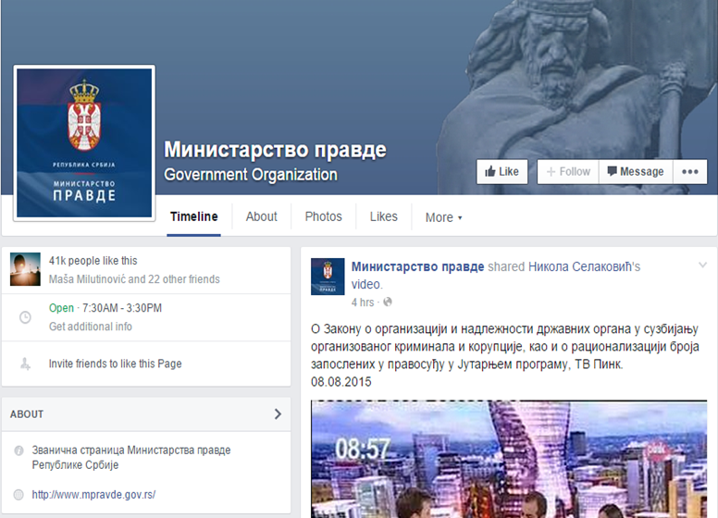
41.000 pratilaca. Aktivna je i dobro organizovana i održavana stranica. Redovno se objavljuje sadržaj i radi promocija. Interakcija fanova je rezultat toga. Od sadržaja se koriste vesti sa sajta, vesti iz medija u vidu fotografija i videa. Na stranici je takođe vidno istaknuto radno vreme, što je za svaku pohvalu.
Facebook stranica je povezana i sa Instagram profilom koji je takođe aktivan i bogat sadržajem.
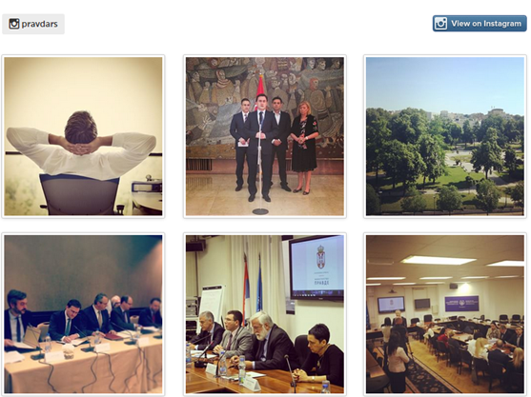
YouTube nalog postoji, ali se ne ažurira redovno. Sadržaj na YouTube-u su gostovanja ministara u medijima.
Koristi se i Pinterest, koji je dobro organizovan, kao i Google plus.

Ministarstvo odbrane

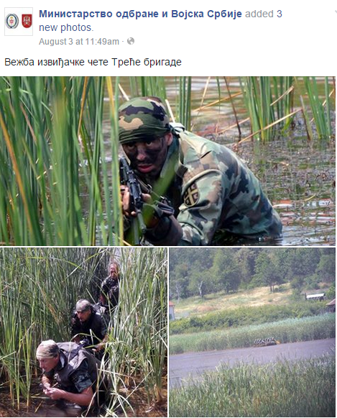
Facebook stranica

Aktivna i dobro organizovana stranica, sa 162.000 pratilaca. Sadržajno je bogata, uglavnom se objavljuju fotografije koje prikazuju aktuelnosti, ali i fotografije iz arhive. Fanovi su u veoma dobroj interakciji sa stranicom. Objave se redovno oglašavaju.

YouTube nalog je takođe izuzetno aktivan, sa čak 1.200 pratilaca, prate se sve aktuelne teme.

Twitter nalog se dobro koristi. 3.580 pratilaca na ovoj mreži je dobar rezultat. Redovno se prate aktuelne teme i podstiče interakcija.

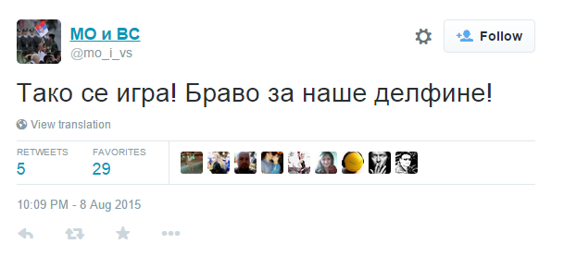

Ministarstvo omladine i sporta
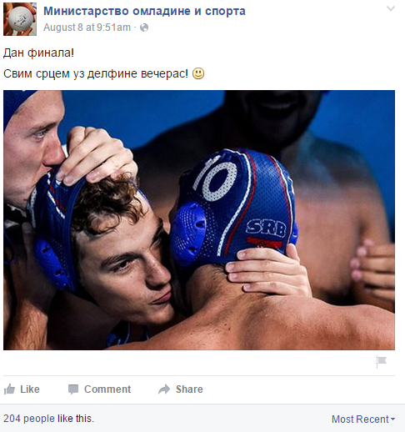
Facebook stranica
Aktivna stranica, sa 6.800 pratilaca, povezana je i sa Instagram profilom koji je takođe aktivan. Prate se aktuelna dešavanja i daju korisna obaveštenja. Interakcija sa fanovima je dobra. Uglavnom se postavljaju fotografije i linkovi ka sajtu. Koliko možemo da utvrdimo objave se ne oglašavaju.

Twitter profil je tek otvoren (5. avgusta) tako da nema prostora za analizu još uvek.

- Zaključak
Ljudi više ne traže vesti, vesti same pronalaze ljude. Društvene mreže su odličan alat za to i ove smernice i obuke treba da vam pomognu u tome da ih dobro iskoristite za plasiranje željenog sadržaja na pravi način.
Do skoro su se svi javnosti obraćali putem masovnih medija, međutim sada, kada se informacije prenose u realnom vremenu, način komunikacije se promenio. Digitalni mediji su preuzeli primat od TV-a i postale najbrži medij. Ton komunikacije ne može se analizirati i izražavati u ciframa, ali ipak je nužno da on bude pažljivo osmišljen i isplaniran. Premda ton ne možemo čuti, možemo ga pročitati. Ton glasa treba da bude takav da humanizuje organe državne uprave i omogući mu da se prirodno i nenametljivo uključi u konverzaciju sa ostalim korisnicima društvenih mreža. Na društvenim mrežama treba izbegavati PR saopštenja i zvaničan ton obraćanja. Jednostavno, treba se ponašati onako kako se ponašaju ostali korisnici.
Zbog toga vam, za kraj predočavamo još neke interesantne podatke i podsećamo vas na značaj društvenih mreža.
- Da je Fejsbuk država, bila bi treća najveća na svetu.
- 80% kompanija koristi društvene mreže za regrutaciju interesnih grupa.
- U roku jednog minuta, na YouTube-u se postavi više od 100 minuta sadržaja.
- Vikipedija ima više od 15 miliona korisnika.
- U svetu trenutno postoji više od 200.000.000 blogera.

Globalna statistika pokazuje da se 96% tinejdžera i mladih ljudi nalazi na društvenim mrežama. (izvor: Socialnomics.com , How social media transforms the way we live and do business- Eric Qualman)
Društvene mreže nisu trenutni ili privremeni trend, one menjaju osnovni način na koji komuniciramo.

Da li ste spremni?

Iako pojam “javna uprava” ne postoji u pravnom sistemu, uveden je u Strategiji reforme javne uprave u Republici Srbiji, kao I u ovaj dokument. Pod javnom upravom se smatra sledeće: državna uprava i javne agencija, organizacije obaveznog socijalnog osiguranja, ustanove, organi pokrajinske autonomije i organi jedinica lokalne samouprave u Republici Srbiji.
Izvor: veb sajt Socialnomics, www. socialnomics.com, „How social media transforms the way we live and do business“, Eric Qualman
Izvor: veb sajt Socialnomics, www. socialnomics.com, „How social media transforms the way we live and do business“, Eric Qualman
Izvor : Veb sajt TNS Medium Gallup http://www.tnsmediumgallup.co.rs/newsletters/Drustvene%20mreze_Medjunarodna%20studija_srp_TNSMediumGallup_Dec_10.pdf
Priručnik Upotreba informaciono-komunikacionih tehnologija u republici srbiji, 2015, http://webrzs.stat.gov.rs/WebSite/repository/documents/00/01/85/78/ICT2015s.pdf
Izvor : RATEL
Izvor : veb sajt Društvene mreže, : www.drustvenemreze.rs
Veb stranica Enterpreneur, http://www.entrepreneur.com/
Veb prezentacija Akcija, www.akcija.com

